FACULDADE DE INFORMÁTICA E ADMINISTRAÇÃO PAULISTA

André Posman – RM:69100
Bruno Jovino – RM:70100
Mateus Attie– RM:69807
Matheus Luis – RM:70563

trabalho de BANCO DE DADOS i

Trabalho de Graduação do curso de ENGENHARIA DA COMPUTAÇÃO apresentado como complemento de nota da disciplina de Banco de Dados II.

São Paulo
2015
LISTA DE figuras

Figura 1: Imagem do modelo lógico (SQL Data Modeler) 6
Figura 2: Imagem do modelo relacional (SQL Data Modeler) 7
Figura 3: Tabelas Físicas (SQL Developer) 8
Figura 4 à 12: Procedures DML(insert) 9

SUMÁRIO
1 INTRODUÇÃO 2
2 OBJETIVOS 3
3 RESULTADOS E DISCUSSÃO 4
4 CONCLUSÃO 5

INTRODUÇÃO
Este trabalho tem como principal objetivo exercitar e apurar o conhecimento adquirido no decorrer da disciplina de Banco de dados I e Banco de Dados II pelo professor Alexandre Barcelos, utilizando um exemplo que simula uma necessidade que poderia ser encontrada no mundo real.
O trabalho consiste na construção de um banco de dados desde o desenho do diagrama de ER, até o desenvolvimento do código de PL/SQL que será responsável pelas manipulações dos dados no banco de dados para utilização em sistema do Museu. Vale salientar que todas as decisões tomadas por nossa equipe de desenvolvimento foram baseadas em um caso de uso disponibilizado supostamente pelo cliente que possui necessidades específicas como cadastro de Obra de Artes de tipos variados e descrições variadas, dentre outras.

OBJETIVO

O nosso objetivo nesse trabalho, é de construir um banco de dados desde o modelo lógico e diagramas ER (Entidade Relacionamento), até o modelo físico gerado a partir do código DDL baseado nas informações de um museu hipotético passadas pelo professor.
Após a criação das tabelas fisicamente, deveríamos inserir dados através de blocos anônimos (PL/SQL), e assim teríamos o nosso banco de dados e tabelas prontos para serem consultados.
Todas as ações e decisões escolhidas para a implementação do projeto tiveram como base o caso de uso abaixo.
Caso de Uso
Projete um banco de dados para controlar as informações de um museu de arte. Suponha que os seguintes requisitos sejam coletados:
- O museu tem uma coleção de OBJETOS_ARTE. Cada OBJETO_ARTE tem um único NumId, um Artista (se conhecido), um Ano (quando foi criado, se conhecido), um Título e uma Descrição. Os objetos de arte são categorizados de diversas formas, conforme apresentado a seguir.
- Os OBJETOS_ARTE são categorizados de acordo com o tipo. Há três principais: PINTURA, ESCULTURA e ESTATUARIA, e outro tipo chamado OUTROS, para acomodar os objetos que não se enquadrem em um dos três tipos principais.
- Uma PINTURA tem um TipoTinta (óleo, aquarela, etc.), o suporte em que é desenhada (papel, tela, madeira, etc.) e Estilo (moderno, abstrato, etc.).
- Uma ESCULTURA ou uma ESTATUARIA tem um material do qual foi criada (madeira, pedra, etc.), Altura,Peso e Estilo.
- Um objeto de arte da categoria OUTROS possui um Tipo (gravura, foto, etc.) e Estilo.
- Os OBJETOS_ARTE também são categorizados como COLEÇÃO_PERMANENTE, que são propriedade do museu (contêm informação sobre a DataAquisição, se estão EmExposição ou no depósito e o Custo),ou que possui informação referente à Coleção (da qual foi emprestado), DataEmpréstimo e DataDevolução.
- Os OBJETOS_ARTE também têm informação de país/cultura, usando a informação de país/cultura de Origem (italiano, egípcia, norte-americana, indiana, etc.) e Período (Renascimento, Modernismo, Antigüidade, etc.).
- O museu controla as informações a respeito do ARTISTA, se conhecido: Nome DataNasc (se conhecida), DataMorte, PaísdeOrigem, Período, EstiloPrincipal e Descrição. Admite-se o nome como único.
- Diferentes EXPOSIÇÕES ocorrem, cada uma tendo um Nome, DataInicio e DataFinal. As EXPOSIÇÕES estão relacionadas a todos os objetos de arte que estiveram em exibição durante o evento.
- São mantidas as informações de outras COLEÇÕES com as quais o museu mantém contato, incluindo Nome (único), Tipo (museu, pessoal, etc.), Descrição, Endereço, Telefone e atual Pessoa Contato.

RESULTADOS E DISCUSSÃO
Fomos bem sucedidos na criação das tabelas através do código DDL gerado pelo nosso modelo ER no Data Modeler, e também fomos bem sucedidos no desenvolvimento e implementação do código PL/SQL no Oracle SQL Developer. Assim nossas tabelas podem ser consultadas a qualquer momento tendo linhas inseridas e removidas e qualquer outra interação realizada com êxito.
As Procedures deram bastante trabalho por conta das
Foreign Keys e por causa da aplicação do arco no modelo lógico, porém conseguimos resolver os problemas e executa-las com êxito, assim inserindo corretamente os dados e se preciso, remove-los e altera-los também.

Conclusão
Concluímos que para criar um banco de dados e suas respectivas tabelas, requer tempo, atenção e lógica. Pelo fato do trabalho ter sido em grupo, tivemos alguns desentendimentos mas devido ao brainstorming e discussões da lógica do processo, a qual para cada um fazia sentido de uma forma. Porém, ao fim fomos bem sucedidos chegando à um consenso e fazendo tudo em conjunto.
A tabelas foram criadas com sucesso, as procedures puderam ser também criadas e executadas com excelência, porém tendo um controle mais trabalhoso na aplicação das mesmas.
A aplicação do arco no dificultou um pouco, porém, o modelo lógico, e relacional ficou fácil de entender e fazendo mais sentido, assim, o projeto ficou mais limpo e profissional pelo fato de termos usado essa ferramenta importante que na maioria da vezes algumas pessoas desprezam pela sua dificuldade de manusear.
Ao final, ficamos presos em uma procedure de inserção da tabela OBJETOS_ARTE, porém com a ajuda do professor conseguimos executa-la, e inserir os dados tranquilamente, apenas controlando os parâmetros passados na execução da procedure.

Figura 1
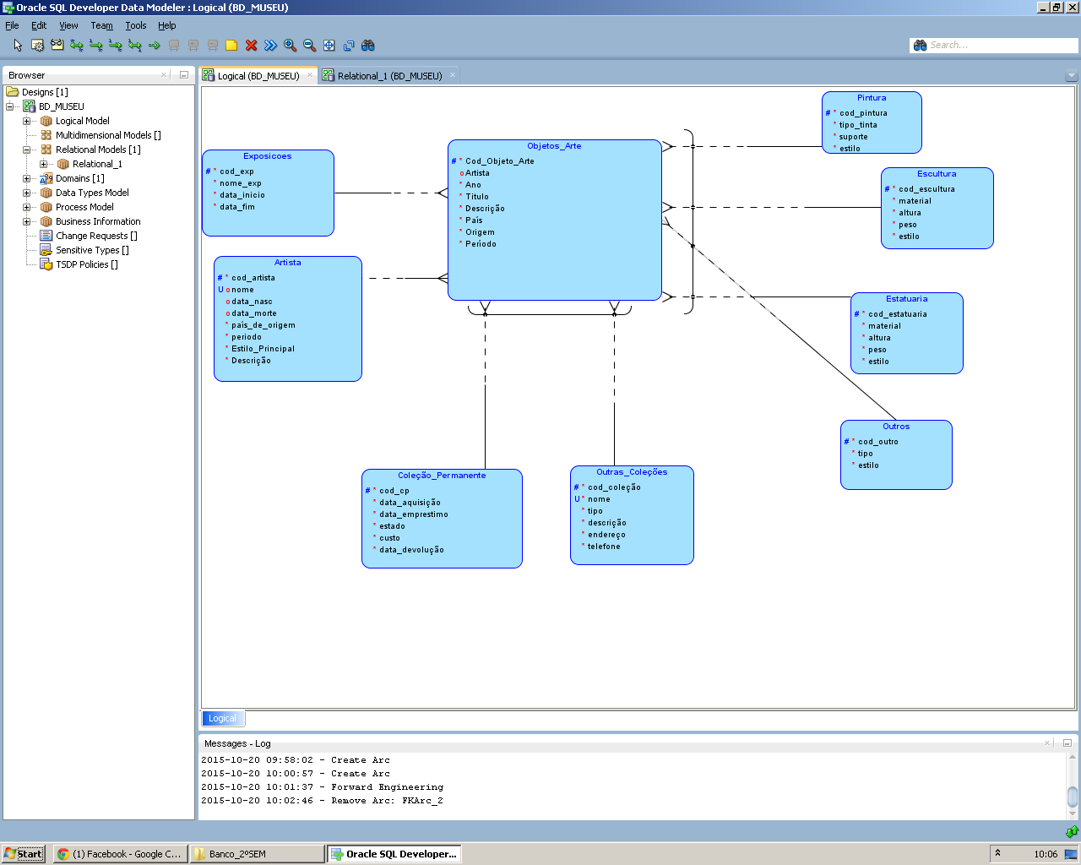

Figura 2
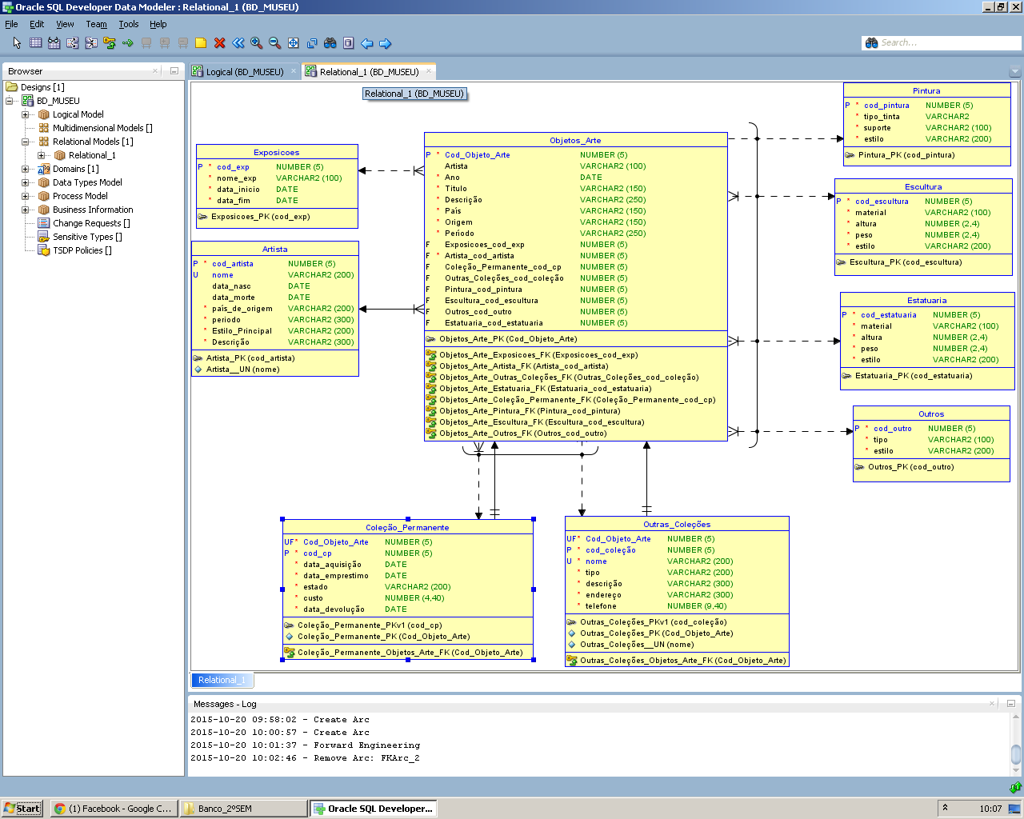

Figura 3
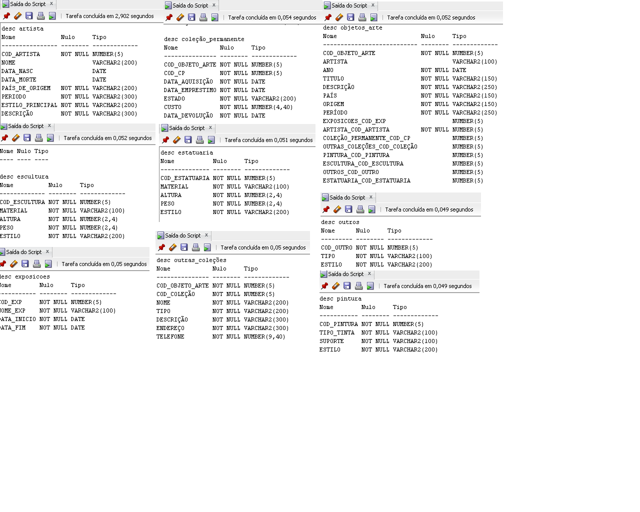

Figura 4

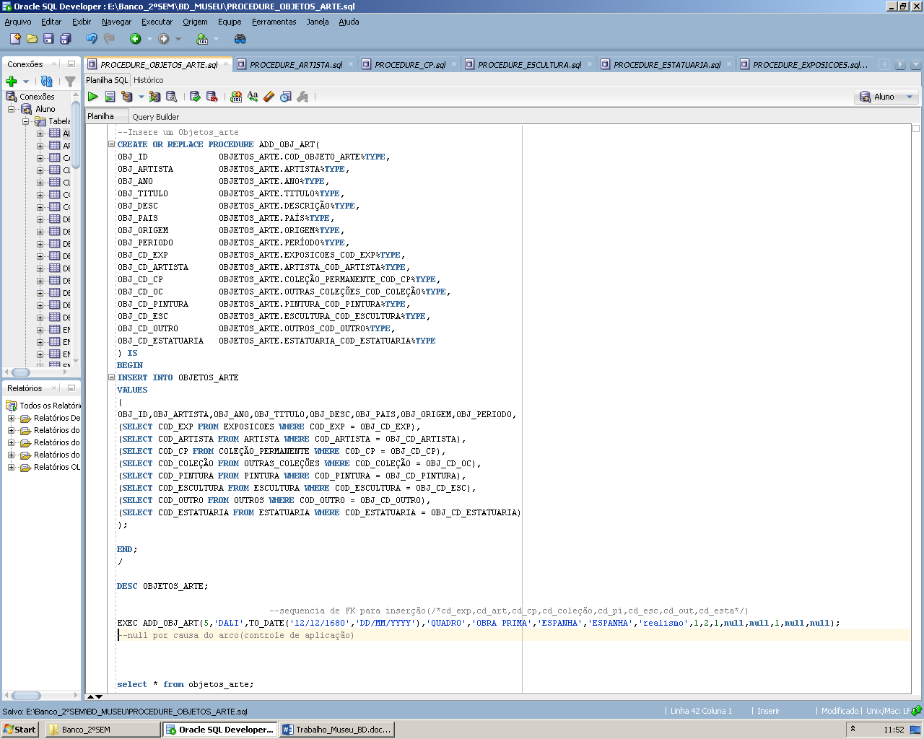

Figura 5
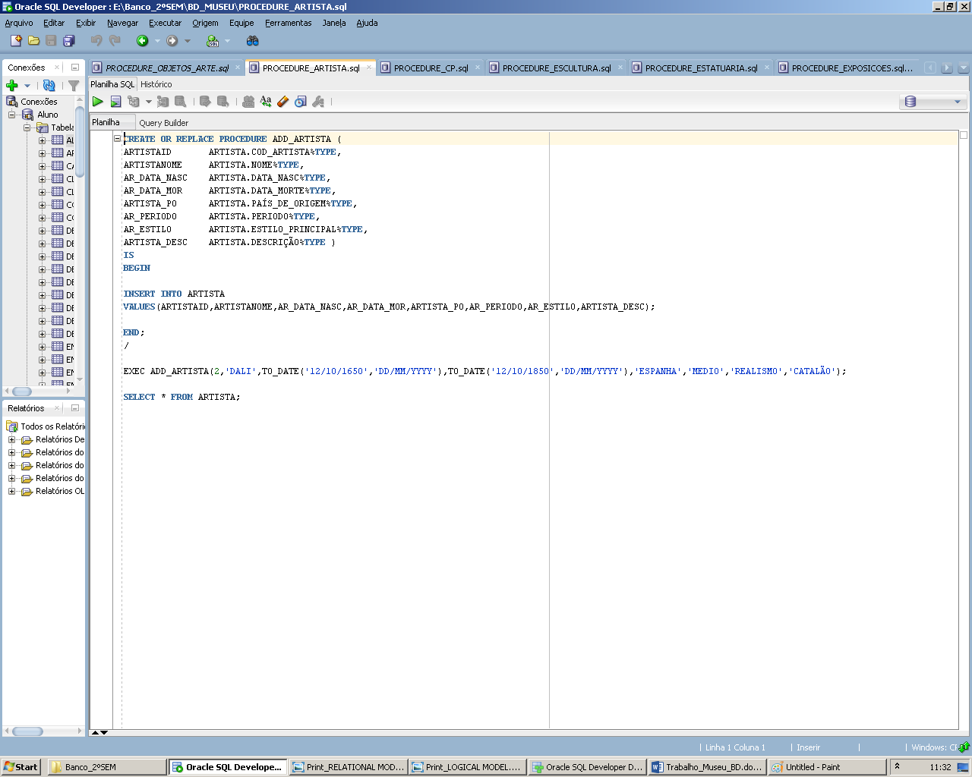

Figura 6
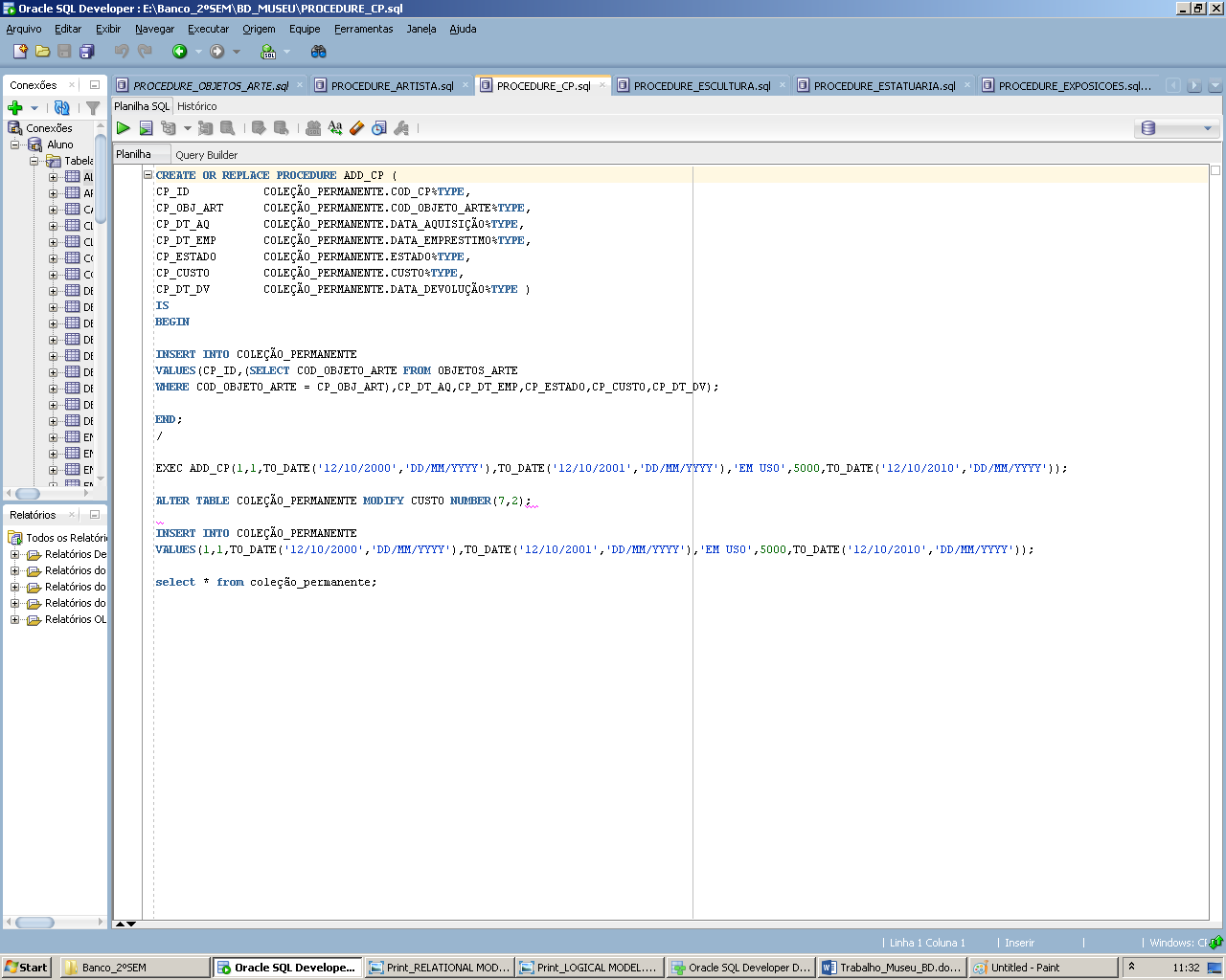

Figura 7
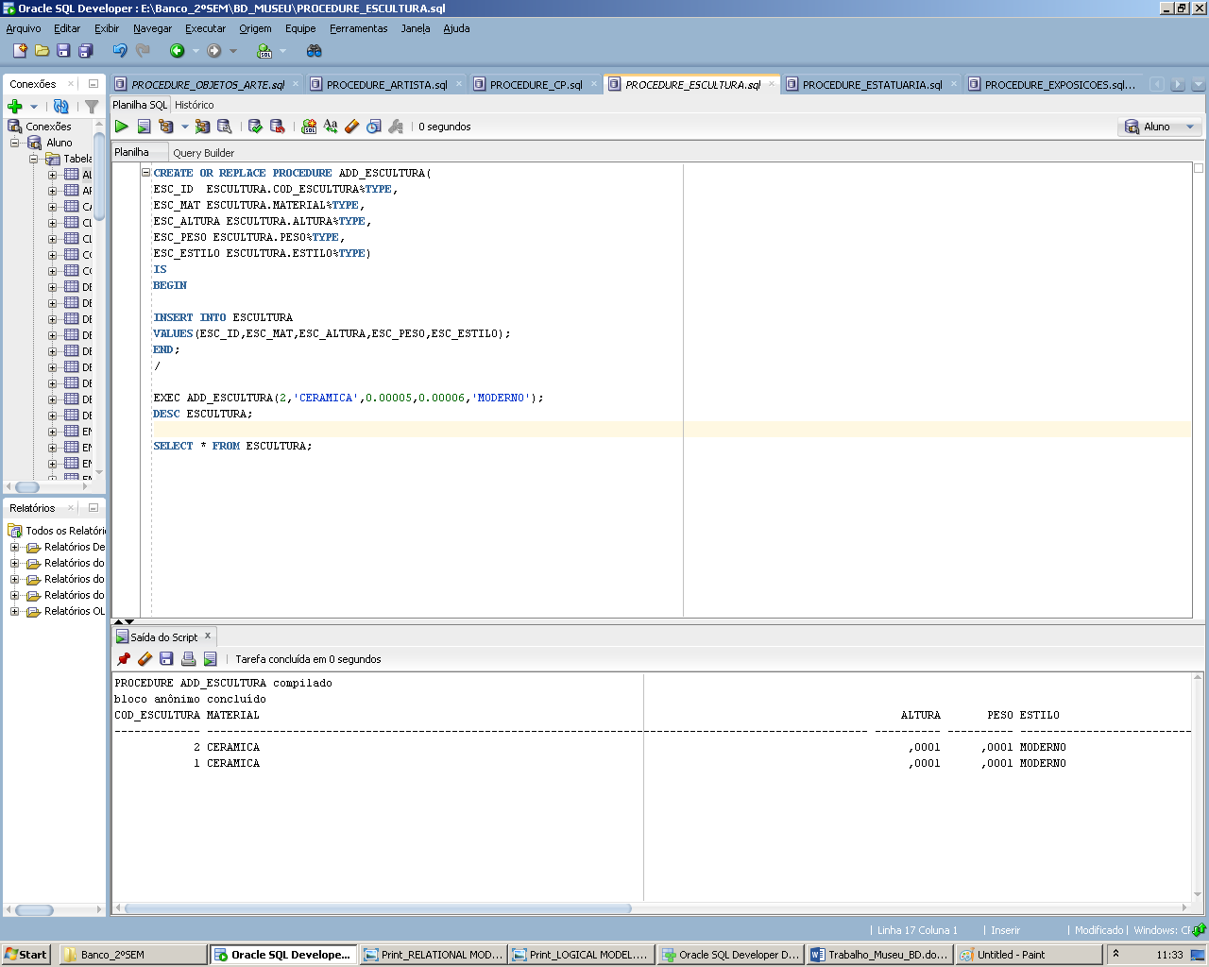

Figura 8
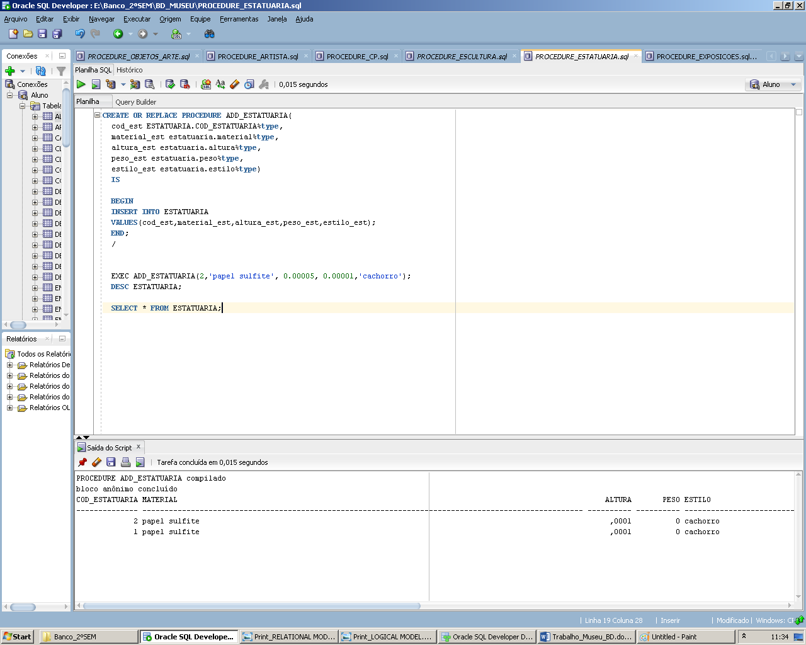

Figura 9

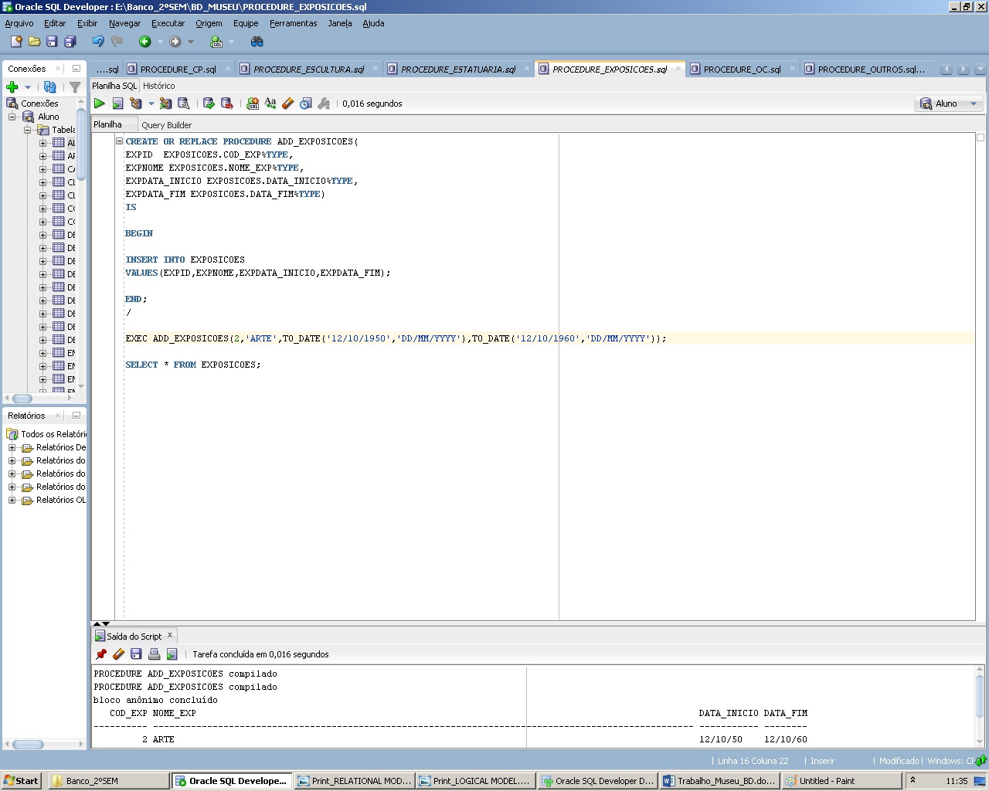

Figura 10
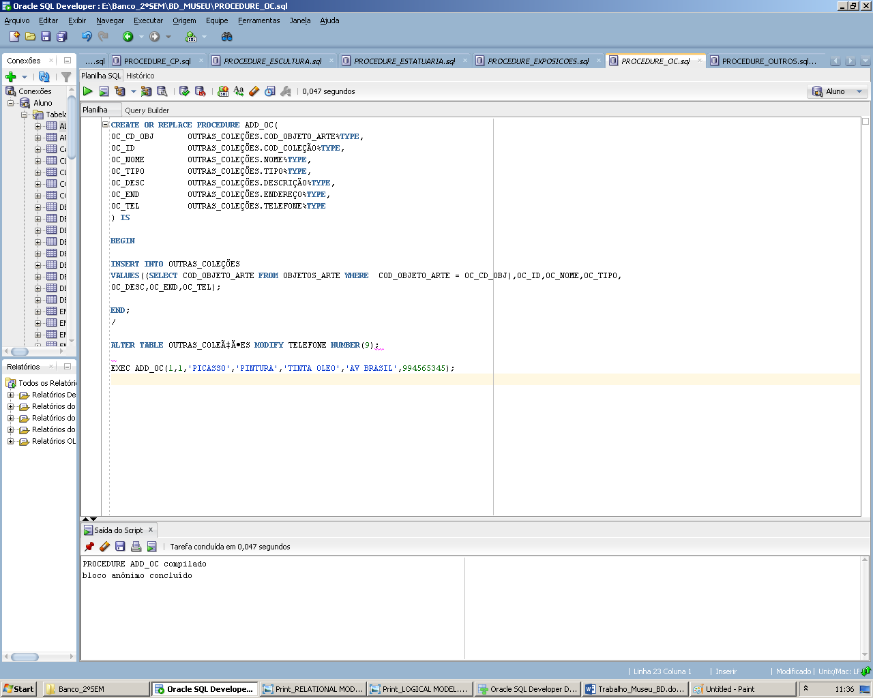

Figura 11
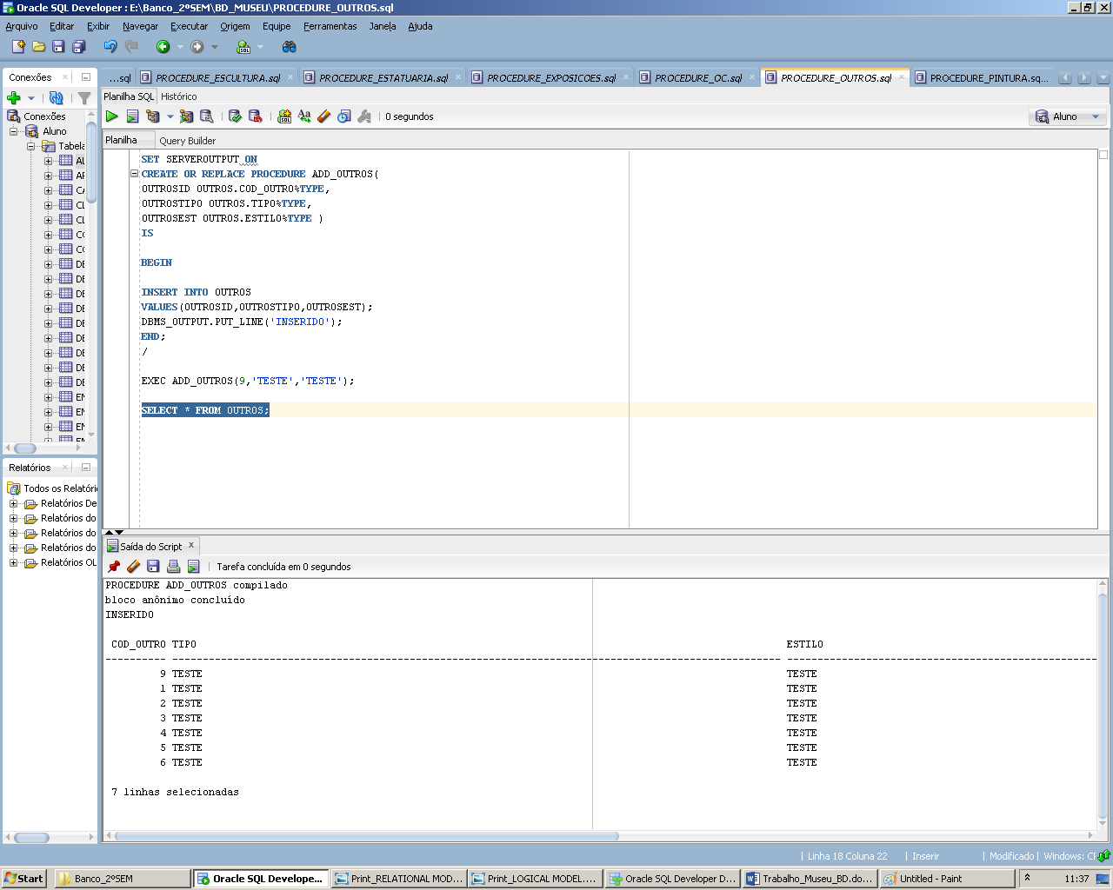

Figura 12
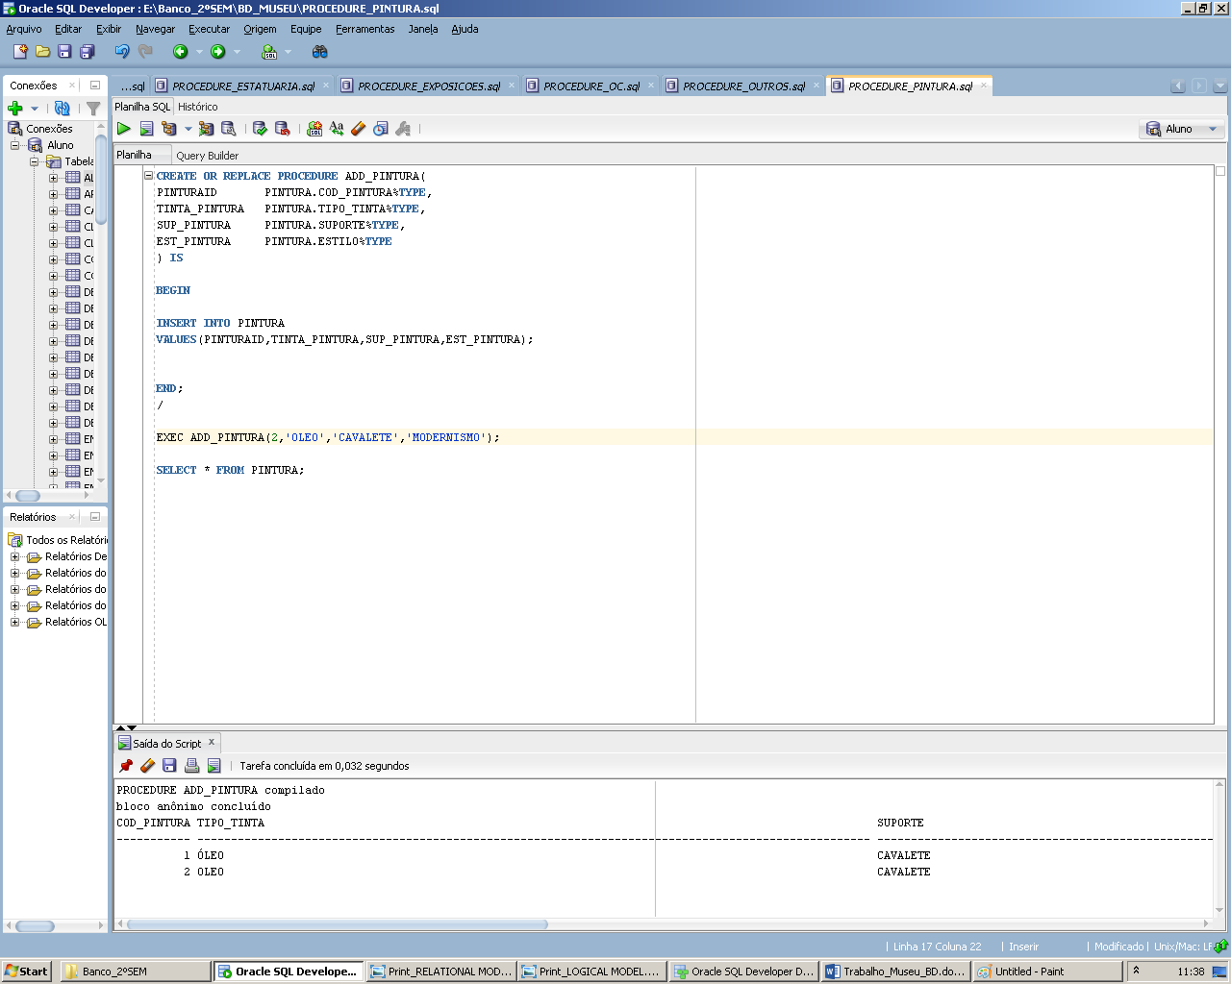

DATA DEFINITION LANGUAGE - DDL

CREATE TABLE Artista
(
cod_artista NUMBER (5) NOT NULL ,
nome VARCHAR2 (200) ,
data_nasc DATE ,
data_morte DATE ,
país_de_origem VARCHAR2 (200) NOT NULL ,
periodo VARCHAR2 (300) NOT NULL ,
Estilo_Principal VARCHAR2 (200) NOT NULL ,
Descrição VARCHAR2 (300) NOT NULL
) ;
ALTER TABLE Artista ADD CONSTRAINT Artista_PK PRIMARY KEY ( cod_artista ) ;
ALTER TABLE Artista ADD CONSTRAINT Artista__UN UNIQUE ( nome ) ;

CREATE TABLE Coleção_Permanente
(
Cod_Objeto_Arte NUMBER (5) NOT NULL ,
cod_cp NUMBER (5) NOT NULL ,
data_aquisição DATE NOT NULL ,
data_emprestimo DATE NOT NULL ,
estado VARCHAR2 (200) NOT NULL ,
custo NUMBER (4,40) NOT NULL ,
data_devolução DATE NOT NULL
) ;
ALTER TABLE Coleção_Permanente ADD CONSTRAINT Coleção_Permanente_PKv1 PRIMARY
KEY ( cod_cp ) ;
ALTER TABLE Coleção_Permanente ADD CONSTRAINT Coleção_Permanente_PK UNIQUE (
Cod_Objeto_Arte ) ;

CREATE TABLE Escultura
(
cod_escultura NUMBER (5) NOT NULL ,
material VARCHAR2 (100) NOT NULL ,
altura NUMBER (2,4) NOT NULL ,
peso NUMBER (2,4) NOT NULL ,
estilo VARCHAR2 (200) NOT NULL
) ;
ALTER TABLE Escultura ADD CONSTRAINT Escultura_PK PRIMARY KEY ( cod_escultura )
;

CREATE TABLE Estatuaria
(
cod_estatuaria NUMBER (5) NOT NULL ,
material VARCHAR2 (100) NOT NULL ,
altura NUMBER (2,4) NOT NULL ,
peso NUMBER (2,4) NOT NULL ,
estilo VARCHAR2 (200) NOT NULL
) ;
ALTER TABLE Estatuaria ADD CONSTRAINT Estatuaria_PK PRIMARY KEY (
cod_estatuaria ) ;

CREATE TABLE Exposicoes
(
cod_exp NUMBER (5) NOT NULL ,
nome_exp VARCHAR2 (100) NOT NULL ,
data_inicio DATE NOT NULL ,
data_fim DATE NOT NULL
) ;
ALTER TABLE Exposicoes ADD CONSTRAINT Exposicoes_PK PRIMARY KEY ( cod_exp ) ;

CREATE TABLE Objetos_Arte
(
Cod_Objeto_Arte NUMBER (5) NOT NULL ,
Artista VARCHAR2 (100) ,
Ano DATE NOT NULL ,
Titulo VARCHAR2 (150) NOT NULL ,
Descrição VARCHAR2 (250) NOT NULL ,
País VARCHAR2 (150) NOT NULL ,
Origem VARCHAR2 (150) NOT NULL ,
Período VARCHAR2 (250) NOT NULL ,
Exposicoes_cod_exp NUMBER (5) ,
Artista_cod_artista NUMBER (5) NOT NULL ,
Coleção_Permanente_cod_cp NUMBER (5) ,
Outras_Coleções_cod_coleção NUMBER (5) ,
Pintura_cod_pintura NUMBER (5) ,
Escultura_cod_escultura NUMBER (5) ,
Outros_cod_outro NUMBER (5) ,
Estatuaria_cod_estatuaria NUMBER (5)
) ;
ALTER TABLE Objetos_Arte ADD CONSTRAINT FKArc_5 CHECK ( ( (
Coleção_Permanente_cod_cp IS NOT NULL) AND
(
Outras_Coleções_cod_coleção IS NULL
)
) OR
(
(
Outras_Coleções_cod_coleção IS NOT NULL
)
AND
(
Coleção_Permanente_cod_cp IS NULL
)
)
OR
(
(
Coleção_Permanente_cod_cp IS NULL
)
AND
(
Outras_Coleções_cod_coleção IS NULL
)
)
) ;
ALTER TABLE Objetos_Arte ADD CONSTRAINT FKArc_6 CHECK ( ( (Pintura_cod_pintura
IS NOT NULL) AND
(
Escultura_cod_escultura IS NULL
)
AND
(
Estatuaria_cod_estatuaria IS NULL
)
AND
(
Outros_cod_outro IS NULL
)
) OR
(
(
Escultura_cod_escultura IS NOT NULL
)
AND
(
Pintura_cod_pintura IS NULL
)
AND
(
Estatuaria_cod_estatuaria IS NULL
)
AND
(
Outros_cod_outro IS NULL
)
)
OR
(
(
Estatuaria_cod_estatuaria IS NOT NULL
)
AND
(
Pintura_cod_pintura IS NULL
)
AND
(
Escultura_cod_escultura IS NULL
)
AND
(
Outros_cod_outro IS NULL
)
)
OR
(
(
Outros_cod_outro IS NOT NULL
)
AND
(
Pintura_cod_pintura IS NULL
)
AND
(
Escultura_cod_escultura IS NULL
)
AND
(
Estatuaria_cod_estatuaria IS NULL
)
)
OR
(
(
Pintura_cod_pintura IS NULL
)
AND
(
Escultura_cod_escultura IS NULL
)
AND
(
Estatuaria_cod_estatuaria IS NULL
)
AND
(
Outros_cod_outro IS NULL
)
)
) ;
ALTER TABLE Objetos_Arte ADD CONSTRAINT Objetos_Arte_PK PRIMARY KEY (
Cod_Objeto_Arte ) ;

CREATE TABLE Outras_Coleções
(
Cod_Objeto_Arte NUMBER (5) NOT NULL ,
cod_coleção NUMBER (5) NOT NULL ,
nome VARCHAR2 (200) NOT NULL ,
tipo VARCHAR2 (200) NOT NULL ,
descrição VARCHAR2 (300) NOT NULL ,
endereço VARCHAR2 (300) NOT NULL ,
telefone NUMBER (9,40) NOT NULL
) ;
ALTER TABLE Outras_Coleções ADD CONSTRAINT Outras_Coleções_PKv1 PRIMARY KEY (
cod_coleção ) ;
ALTER TABLE Outras_Coleções ADD CONSTRAINT Outras_Coleções_PK UNIQUE (
Cod_Objeto_Arte ) ;
ALTER TABLE Outras_Coleções ADD CONSTRAINT Outras_Coleções__UN UNIQUE ( nome )
;

CREATE TABLE Outros
(
cod_outro NUMBER (5) NOT NULL ,
tipo VARCHAR2 (100) NOT NULL ,
estilo VARCHAR2 (200) NOT NULL
) ;
ALTER TABLE Outros ADD CONSTRAINT Outros_PK PRIMARY KEY ( cod_outro ) ;

CREATE TABLE Pintura
(
cod_pintura NUMBER (5) NOT NULL ,
tipo_tinta VARCHAR2(100) NOT NULL ,
suporte VARCHAR2 (100) NOT NULL ,
estilo VARCHAR2 (200) NOT NULL
) ;
ALTER TABLE Pintura ADD CONSTRAINT Pintura_PK PRIMARY KEY ( cod_pintura ) ;

ALTER TABLE Coleção_Permanente ADD CONSTRAINT
Coleção_Perm_Obj_Art_FK FOREIGN KEY ( Cod_Objeto_Arte ) REFERENCES
Objetos_Arte ( Cod_Objeto_Arte ) ;

ALTER TABLE Objetos_Arte ADD CONSTRAINT Objetos_Arte_Artista_FK FOREIGN KEY (
Artista_cod_artista ) REFERENCES Artista ( cod_artista ) ;

ALTER TABLE Objetos_Arte ADD CONSTRAINT Objetos_Arte_Col_Perm_FK
FOREIGN KEY ( Coleção_Permanente_cod_cp ) REFERENCES Coleção_Permanente (
cod_cp ) ;

ALTER TABLE Objetos_Arte ADD CONSTRAINT Objetos_Arte_Escultura_FK FOREIGN KEY (
Escultura_cod_escultura ) REFERENCES Escultura ( cod_escultura ) ;

ALTER TABLE Objetos_Arte ADD CONSTRAINT Objetos_Arte_Estatuaria_FK FOREIGN KEY
( Estatuaria_cod_estatuaria ) REFERENCES Estatuaria ( cod_estatuaria ) ;

ALTER TABLE Objetos_Arte ADD CONSTRAINT Objetos_Arte_Exposicoes_FK FOREIGN KEY
( Exposicoes_cod_exp ) REFERENCES Exposicoes ( cod_exp ) ;

ALTER TABLE Objetos_Arte ADD CONSTRAINT Objetos_Art_Out_Col_FK FOREIGN
KEY ( Outras_Coleções_cod_coleção ) REFERENCES Outras_Coleções ( cod_coleção )
;

ALTER TABLE Objetos_Arte ADD CONSTRAINT Objetos_Arte_Outros_FK FOREIGN KEY (
Outros_cod_outro ) REFERENCES Outros ( cod_outro ) ;

ALTER TABLE Objetos_Arte ADD CONSTRAINT Objetos_Arte_Pintura_FK FOREIGN KEY (
Pintura_cod_pintura ) REFERENCES Pintura ( cod_pintura ) ;

ALTER TABLE Outras_Coleções ADD CONSTRAINT Out_Col_Obj_Art_FK
FOREIGN KEY ( Cod_Objeto_Arte ) REFERENCES Objetos_Arte ( Cod_Objeto_Arte ) ;

PL/SQL:
--Insere em Objetos_arte
CREATE OR REPLACE PROCEDURE ADD_OBJ_ART(
OBJ_ID OBJETOS_ARTE.COD_OBJETO_ARTE%TYPE,
OBJ_ARTISTA OBJETOS_ARTE.ARTISTA%TYPE,
OBJ_ANO OBJETOS_ARTE.ANO%TYPE,
OBJ_TITULO OBJETOS_ARTE.TITULO%TYPE,
OBJ_DESC OBJETOS_ARTE.DESCRIÇÃO%TYPE,
OBJ_PAIS OBJETOS_ARTE.PAÍS%TYPE,
OBJ_ORIGEM OBJETOS_ARTE.ORIGEM%TYPE,
OBJ_PERIODO OBJETOS_ARTE.PERÍODO%TYPE,
OBJ_CD_EXP OBJETOS_ARTE.EXPOSICOES_COD_EXP%TYPE,
OBJ_CD_ARTISTA OBJETOS_ARTE.ARTISTA_COD_ARTISTA%TYPE,
OBJ_CD_CP OBJETOS_ARTE.COLEÇÃO_PERMANENTE_COD_CP%TYPE,
OBJ_CD_OC OBJETOS_ARTE.OUTRAS_COLEÇÕES_COD_COLEÇÃO%TYPE,
OBJ_CD_PINTURA OBJETOS_ARTE.PINTURA_COD_PINTURA%TYPE,
OBJ_CD_ESC OBJETOS_ARTE.ESCULTURA_COD_ESCULTURA%TYPE,
OBJ_CD_OUTRO OBJETOS_ARTE.OUTROS_COD_OUTRO%TYPE,
OBJ_CD_ESTATUARIA OBJETOS_ARTE.ESTATUARIA_COD_ESTATUARIA%TYPE
) IS
BEGIN
INSERT INTO OBJETOS_ARTE
VALUES
(
OBJ_ID,OBJ_ARTISTA,OBJ_ANO,OBJ_TITULO,OBJ_DESC,OBJ_PAIS,OBJ_ORIGEM,OBJ_PERIODO,
(SELECT COD_EXP FROM EXPOSICOES WHERE COD_EXP = OBJ_CD_EXP),
(SELECT COD_ARTISTA FROM ARTISTA WHERE COD_ARTISTA = OBJ_CD_ARTISTA),
(SELECT COD_CP FROM COLEÇÃO_PERMANENTE WHERE COD_CP = OBJ_CD_CP),
(SELECT COD_COLEÇÃO FROM OUTRAS_COLEÇÕES WHERE COD_COLEÇÃO = OBJ_CD_OC),
(SELECT COD_PINTURA FROM PINTURA WHERE COD_PINTURA = OBJ_CD_PINTURA),
(SELECT COD_ESCULTURA FROM ESCULTURA WHERE COD_ESCULTURA = OBJ_CD_ESC),
(SELECT COD_OUTRO FROM OUTROS WHERE COD_OUTRO = OBJ_CD_OUTRO),
(SELECT COD_ESTATUARIA FROM ESTATUARIA WHERE COD_ESTATUARIA = OBJ_CD_ESTATUARIA)
);

END;
/

--Insere em Artista
CREATE OR REPLACE PROCEDURE ADD_ARTISTA (
ARTISTAID ARTISTA.COD_ARTISTA%TYPE,
ARTISTANOME ARTISTA.NOME%TYPE,
AR_DATA_NASC ARTISTA.DATA_NASC%TYPE,
AR_DATA_MOR ARTISTA.DATA_MORTE%TYPE,
ARTISTA_PO ARTISTA.PAÍS_DE_ORIGEM%TYPE,
AR_PERIODO ARTISTA.PERIODO%TYPE,
AR_ESTILO ARTISTA.ESTILO_PRINCIPAL%TYPE,
ARTISTA_DESC ARTISTA.DESCRIÇÃO%TYPE )
IS
BEGIN

INSERT INTO ARTISTA
VALUES(ARTISTAID,ARTISTANOME,AR_DATA_NASC,AR_DATA_MOR,ARTISTA_PO,AR_PERIODO,AR_ESTILO,ARTISTA_DESC);

END;
/
--Insere em Coleção_permanente
CREATE OR REPLACE PROCEDURE ADD_CP (
CP_ID COLEÇÃO_PERMANENTE.COD_CP%TYPE,
CP_OBJ_ART COLEÇÃO_PERMANENTE.COD_OBJETO_ARTE%TYPE,
CP_DT_AQ COLEÇÃO_PERMANENTE.DATA_AQUISIÇÃO%TYPE,
CP_DT_EMP COLEÇÃO_PERMANENTE.DATA_EMPRESTIMO%TYPE,
CP_ESTADO COLEÇÃO_PERMANENTE.ESTADO%TYPE,
CP_CUSTO COLEÇÃO_PERMANENTE.CUSTO%TYPE,
CP_DT_DV COLEÇÃO_PERMANENTE.DATA_DEVOLUÇÃO%TYPE )
IS
BEGIN

INSERT INTO COLEÇÃO_PERMANENTE
VALUES(CP_ID,(SELECT COD_OBJETO_ARTE FROM OBJETOS_ARTE
WHERE COD_OBJETO_ARTE = CP_OBJ_ART),CP_DT_AQ,CP_DT_EMP,CP_ESTADO,CP_CUSTO,CP_DT_DV);

END;
/

--Insere em Escultura
CREATE OR REPLACE PROCEDURE ADD_ESCULTURA(
ESC_ID ESCULTURA.COD_ESCULTURA%TYPE,
ESC_MAT ESCULTURA.MATERIAL%TYPE,
ESC_ALTURA ESCULTURA.ALTURA%TYPE,
ESC_PESO ESCULTURA.PESO%TYPE,
ESC_ESTILO ESCULTURA.ESTILO%TYPE)
IS
BEGIN

INSERT INTO ESCULTURA
VALUES(ESC_ID,ESC_MAT,ESC_ALTURA,ESC_PESO,ESC_ESTILO);
END;
/
--Insere em Estatuaria
CREATE OR REPLACE PROCEDURE ADD_ESTATUARIA(
cod_est ESTATUARIA.COD_ESTATUARIA%type,
material_est estatuaria.material%type,
altura_est estatuaria.altura%type,
peso_est estatuaria.peso%type,
estilo_est estatuaria.estilo%type)
IS

BEGIN
INSERT INTO ESTATUARIA
VALUES(cod_est,material_est,altura_est,peso_est,estilo_est);
END;
/

--Insere em exposicoes
CREATE OR REPLACE PROCEDURE ADD_EXPOSICOES(
EXPID EXPOSICOES.COD_EXP%TYPE,
EXPNOME EXPOSICOES.NOME_EXP%TYPE,
EXPDATA_INICIO EXPOSICOES.DATA_INICIO%TYPE,
EXPDATA_FIM EXPOSICOES.DATA_FIM%TYPE)
IS

BEGIN

INSERT INTO EXPOSICOES
VALUES(EXPID,EXPNOME,EXPDATA_INICIO,EXPDATA_FIM);

END;
/
--Insere em Outras_coleções
CREATE OR REPLACE PROCEDURE ADD_OC(
OC_CD_OBJ OUTRAS_COLEÇÕES.COD_OBJETO_ARTE%TYPE,
OC_ID OUTRAS_COLEÇÕES.COD_COLEÇÃO%TYPE,
OC_NOME OUTRAS_COLEÇÕES.NOME%TYPE,
OC_TIPO OUTRAS_COLEÇÕES.TIPO%TYPE,
OC_DESC OUTRAS_COLEÇÕES.DESCRIÇÃO%TYPE,
OC_END OUTRAS_COLEÇÕES.ENDEREÇO%TYPE,
OC_TEL OUTRAS_COLEÇÕES.TELEFONE%TYPE
) IS

BEGIN

INSERT INTO OUTRAS_COLEÇÕES
VALUES((SELECT COD_OBJETO_ARTE FROM OBJETOS_ARTE WHERE COD_OBJETO_ARTE = OC_CD_OBJ),OC_ID,OC_NOME,OC_TIPO,
OC_DESC,OC_END,OC_TEL);

END;
/

--Insere em Outros
SET SERVEROUTPUT ON
CREATE OR REPLACE PROCEDURE ADD_OUTROS(
OUTROSID OUTROS.COD_OUTRO%TYPE,
OUTROSTIPO OUTROS.TIPO%TYPE,
OUTROSEST OUTROS.ESTILO%TYPE )
IS

BEGIN

INSERT INTO OUTROS
VALUES(OUTROSID,OUTROSTIPO,OUTROSEST);
DBMS_OUTPUT.PUT_LINE('INSERIDO');
END;
/
--Insere em Pintura
CREATE OR REPLACE PROCEDURE ADD_PINTURA(
PINTURAID PINTURA.COD_PINTURA%TYPE,
TINTA_PINTURA PINTURA.TIPO_TINTA%TYPE,
SUP_PINTURA PINTURA.SUPORTE%TYPE,
EST_PINTURA PINTURA.ESTILO%TYPE
) IS

BEGIN
INSERT INTO PINTURA
VALUES(PINTURAID,TINTA_PINTURA,SUP_PINTURA,EST_PINTURA);
END;
/

.Código para execução das procedures:

EXEC ADD_OBJ_ART(2,'DALI',TO_DATE('12/12/1680','DD/MM/YYYY'),'QUADRO','OBRA PRIMA','ESPANHA','ESPANHA','realismo',1,1,1,1,1,null,null,null);

EXEC ADD_ARTISTA(2,'DALI',TO_DATE('12/10/1650','DD/MM/YYYY'),TO_DATE('12/10/1850','DD/MM/YYYY'),'ESPANHA','MEDIO','REALISMO','CATALÃO');

EXEC ADD_CP(1,1,TO_DATE('12/10/2000','DD/MM/YYYY'),TO_DATE('12/10/2001','DD/MM/YYYY'),'EM USO',5000,TO_DATE('12/10/2010','DD/MM/YYYY'));

EXEC ADD_ESCULTURA(2,'CERAMICA',0.00005,0.00006,'MODERNO');

EXEC ADD_ESTATUARIA(2,'papel sulfite', 0.00005, 0.00001,'cachorro');

EXEC ADD_EXPOSICOES(2,'ARTE',TO_DATE('12/10/1950','DD/MM/YYYY'),TO_DATE('12/10/1960','DD/MM/YYYY'));

EXEC ADD_OC(1,1,'PICASSO','PINTURA','TINTA OLEO','AV BRASIL',994565345);

EXEC ADD_OUTROS(9,'TESTE','TESTE');

EXEC ADD_PINTURA(2,'OLEO','CAVALETE','MODERNISMO');

